Título
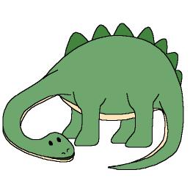

¡No os vayáis!

Fomentamos

Defensa
- Protección
- Respeto
- Ayuda

Responsabilidad

Desarrollo de la actividad

Comentamos con los niños:

La verdad es que hoy nos toca contar una historia un poco triste. Como sabéis, ya no existen dinosaurios. Pero lo malo es que aún pueden desaparecer otros muchos animales para siempre si no respetamos la naturaleza.

¿Sabéis lo que son las especies en peligro de extinción? Son animales que pueden desaparecer en un futuro próximo, quizás cuando vosotros seáis mayores, ya no existan. Los humanos somos los responsables de casi todas las desapariciones de los animales y estas desapariciones de animales son causadas por la actividad del hombre. Los hombres necesitan, cada vez más, tierras para cultivos, construir casas y carreteras ¿y sabéis qué pasa entonces? Pues que las plantas, árboles, animales, … que viven en estos entornos, desaparecen, porque se destrozan sus casas y todo lo que necesitan para comer.

También hay animales que desaparecen porque los cazan para hacer ropa de abrigo con sus pieles (visón, jaguar, armiño blanco, serpientes, cocodrilos,…) o por que quieren sus huesos, colmillos o caparazones como adornos para su casa (elefantes, rinocerontes, tortugas,…).

Si los animales desaparecen, resulta triste y peligroso para todos, así que busquemos algunas soluciones entre todos. En asamblea, vamos a pensar en algunas cosas que pueden ocurrir a nuestro alrededor y busquemos soluciones para ayudar y proteger a los animales. Por ejemplo:

pisar hormigas ¿está bien o mal? ¿porqué?
coger los nidos de los árboles ¿está bien o mal? ¿porqué?
……….

